**Q54** *scheda creata il 15 ottobre 2025*

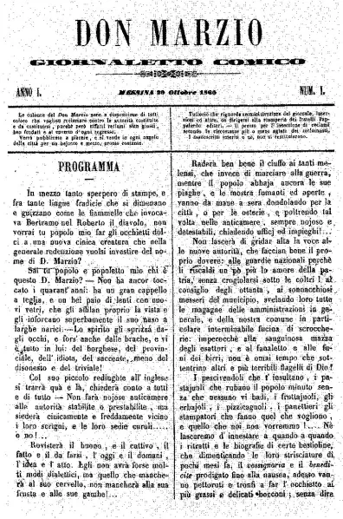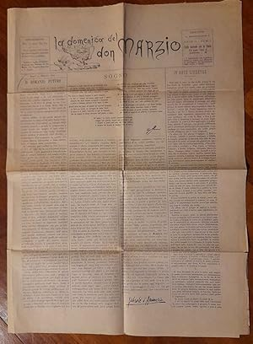

**Descrizione storico-bibliografica**

\***Don Marzio** : giornaletto comico. - Anno 1, n. 1 (20 ottobre 1860)-anno 12 (1871). - Messina : Luigi Pappalardo, 1860-1871. – 12 volumi : ill. ; 30 cm. ((Dieci volte al mese. - Il complemento del titolo varia. – Direttore dal 1863 al 1871: Raffaele Villari. - Il formato dei fasc. varia. - PAL0150882

Editore: Pappalardo, Luigi

Direttore editoriale: Villari, Raffaele

\***Nuovo Don Marzio** : giornale umoristico settimanale. - Anno 1, n. 1 (1 giugno 1890)-anno 1, n. 10 (1890). - Messina : Tip. Siciliana, 1890. – 1 volume ; 36 cm. - CUBI 418602. - BNI 1890-7839. - CFI0360035

**\*Don Marzio**. - Anno 1, n. 1 (26 maggio 1891)-anno 11 (1901). - Napoli : stab. tip. ditta Cetrangolo, 1891-1901. – 11 volumi ; 51 cm. ((Quotidiano. - Pubblica supplementi. – BNI 1891 7624. - CUB0702721; IEI0106058

La \***domenica del Don Marzio**. - Anno 1, n 1 (27 dicembre 1891)-anno 2 (1892). - Napoli : Stab. Tip. Ditta Cetrangelo e C., 1891-1892. – 2 volumi ; 50 cm. ((Settimanale. - CENT. 5 il numero. - CUBI 205748. - BNI 1892-4693. - Numerazione progressiva dei fascicoli. - CFI0313668; CUB0703337

\***Don Marzio**. - Bari : [s. n., 1901-1904]. – 4 volumi. ((Periodicità non determinata. - Descrizione basata su: Anno 4, n. 50 (1904). - CFI0423504

\***Don Marzio** : satirico pupazzettato. - Anno 1, n. 1 (1907)-anno 15 (1922); anno 1 (1923)-anno 10 (1932). - Messina : [s. n., 1907-1930]. – 25 volumi. ((Settimanale. – Il complemento del titolo varia: settimanale indipendente (1920); pagine d’arte libera (1927); lunatico, decontrico, cavalleresco, squattrinato (1932). - CFI0423512; CFI0423522; CFI0423553; CFI0423556

\***Don Marzio** : giornale politico della sera. - **Ultima edizione**. - Napoli : Off. Tip. G. Barca, [1920-1924]. – volumi ; 60 cm. ((Descrizione basata su: Anno 30, n. 222 (12 ottobre 1920). - NAP0291094

\***Don Marzio** : periodico indipendente. - Napoli : [s. n., 1965]. – 1 volume. ((Periodicità non determinata. - Descrizione basata su: Anno 1, n. 4 (ott./nov. 1965). - CFI0423570

Soggetto: Satira politica – 1860-1932

**Informazioni storico-bibliografiche**

**«Don Marzio» un giornale comico-satirico**

Fondato da Luigi Pappalardo nell’ottobre del 1860. Morto il Pappalardo nel 1863, la direzione passò a Raffaele Villari (fino al 1871). “Il giornale si pubblicava dieci volte al mese”. Prezzo di associazione: 18 tarì per un anno; 10 tarì per sei mesi. Un numero costava 7 centesimi. Vi collaborarono Raffaele Villari, Stefano Ribera, Michelangelo Bottri, Giuseppe Romeo Pavone. Dal 3 all’11 marzo 1861 pubblicò cinque numeri con i diari dei bombardamenti della Cittadella assediata dalle truppe del generale Medici. I disegni, stampati in litografia, erano firmati da Placido Lucà Trombetta. Nell’articolo di prima pagina del primo numero, una sorta di redazionale così recitava: “*In mezzo tanto sperpero di stampe, e fra tante lingue fradicie che si dimenano e guizzano come le fiammelle che invocano Bertramo nel Roberto il diavolo, non vorrai tu popolo mio far gli occhietti dolci a una nuova cinica creatura che nella generale redenzione vuolsi investire del nome di Don Marzio? Sai tu popolo e popoletto mio chi è questo Don Marzio? – Non ha ancor toccato i quarant’anni: ha un gran cappello a teglia, e un bel paio di lenti con nuovi vetri, che gli affilan proprio la vista e gli inforcano superbamente il suo naso a larghe narici. – Lo spirito gli sprizza dagli occhi, e fors’anche dalle brache, e vi è tutto in lui: del borghese, del provinciale, dell’idiota, del saccente, meno del disonesto e del triviale! Col suo piccolo redingòte all’inglese si terrà quà e là, chiederà conto a tutti e di tutto. Non farà nojose anticamere alle autorità stabilite o prestabilite, ma siederà cinicamente e freddamente vicino i loro scrigni, e le loro sedie curuli….. o no*!!…..” ed ancora: “*I pescivendoli che t’insultano, i pastajuoli che rubano il popolo minuto senza che nessuno vi badi, i fruttajuoli, gli erbajoli, i pizzicagnoli, i panettieri, gli stampatori che fanno quel che vogliono, e quello che noi non vorremmo*!! Antonio Abbate

<https://cariddiweb.wordpress.com/2011/02/13/%C2%ABdon-marzio%C2%BB-un-giornale-comico-satirico/>.

Nel Mezzogiorno escono alcune testate giornalistiche particolarmente longeve come  Il San Carlino  (Napoli 1883-1934), giornale “eccentrico settimanale scritto con capperi, con pepe e sale”; il Don  Marzio (Napoli/Bari 1891‐1904, Messina 1906-1923), foglio caratterizzato da una dura satira  antisocialista; Il Nuovo Telefono (Messina 1890‐1924) che sceglie la strada della satira a tutto campo,  definendosi organo ufficiale dei partiti monarchico, socialista, repubblicano, anarchico, moderato,  conservatore, radicale e anticlericale; Il Marchesino (Messina 1894‐1931), caratterizzato da uno  spirito dissacrante e da una satira aggressiva fino al limite della ferocia; Il Piccolo (Palermo 1899 1934), che rimane politicamente abbastanza defilato. *1848‐1948 un secolo di storia italiana nella stampa satirica / Alberto Pellegrino.*